Tillsynsbegäran – information om höga naturvärden och fridlysta arter i avverkningsanmälan A 18396-2026 i Nybro kommun
Denna tillsynsbegäran behandlar höga naturvärden i avverkningsanmälan A 18396-2026 i Nybro kommun som inkom 2026-04-14 och omfattar 33,3 ha.
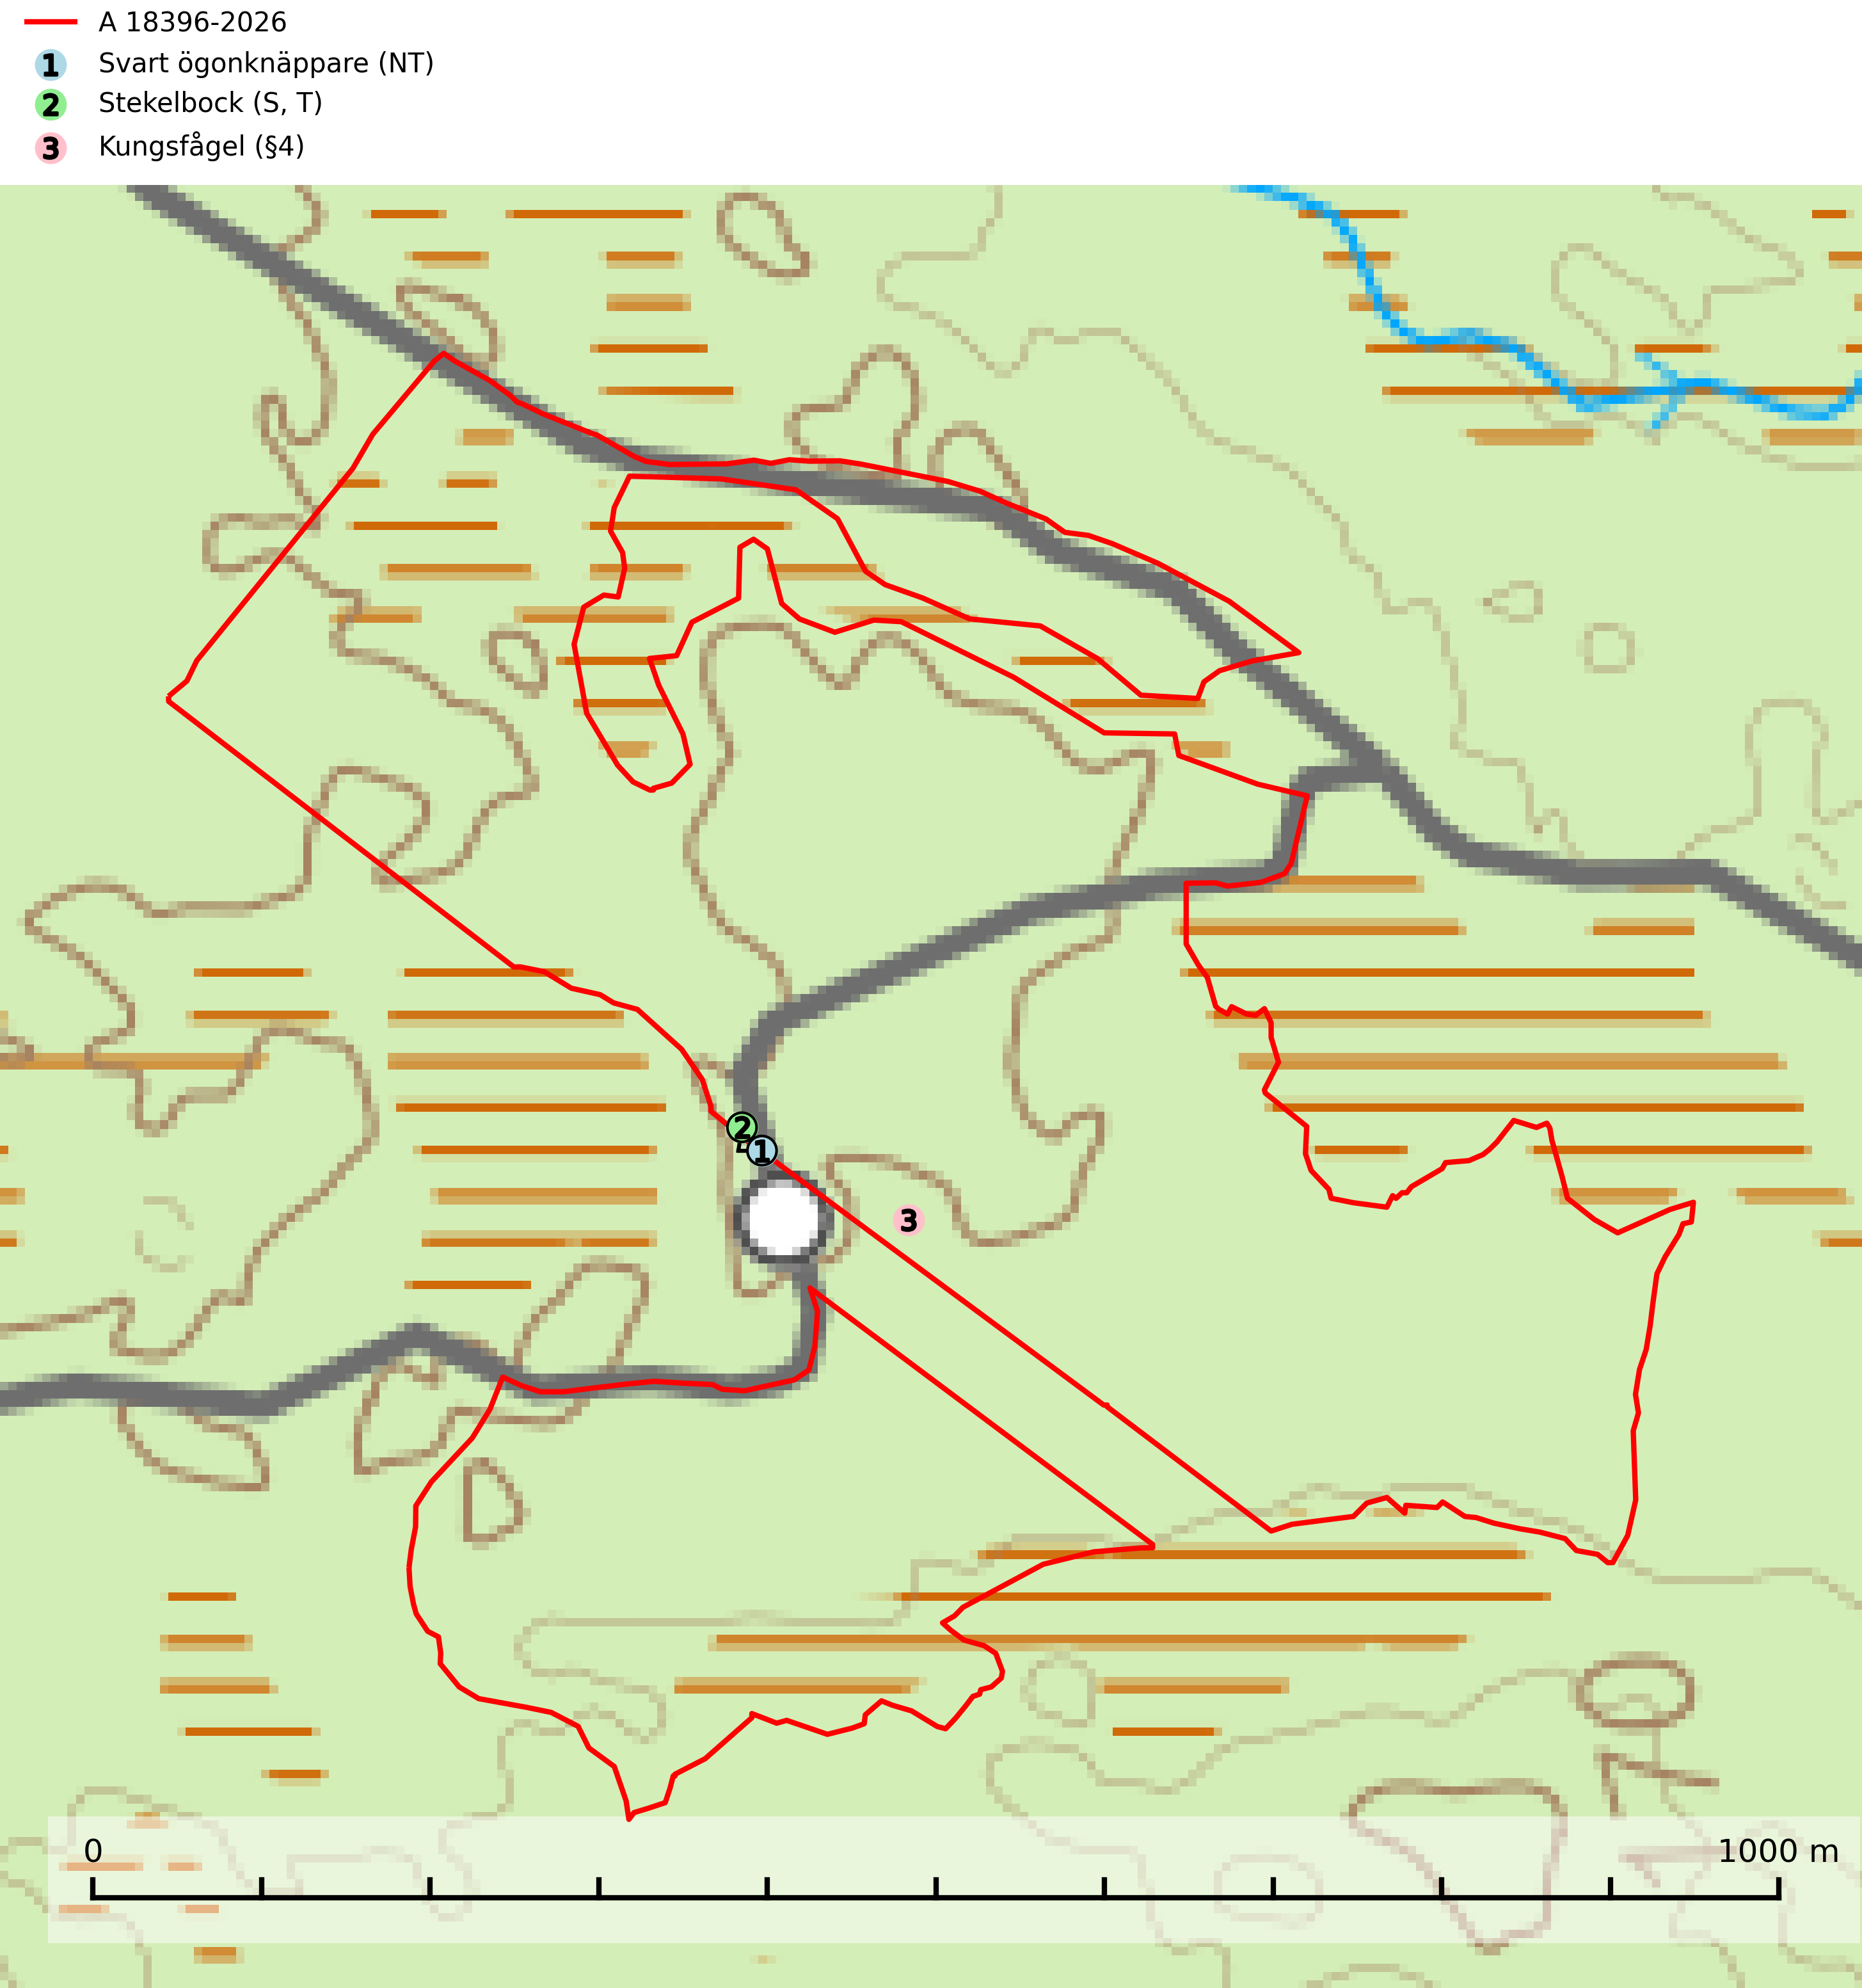
Figur 1. Fyndplatser för naturvårdsarter i och inom 8 meter från avverkningsanmälan. Markörer utan svart kant är placerade på fyndplatsen. Markörer med svart kant är placerade vid sidan av fyndplatsen har ett svart streck som visar fyndplatsens exakta position. Kartans mittpunktskoordinat är N 6301644, E 544612 i SWEREF 99 TM.
I och inom 8 meter från avverkningsanmälan finns fynd av 3 naturvårdsarter, varav 1 är rödlistad, 1 är fridlyst, 1 är typisk (T) och 1 är signalart (S): svart ögonknäppare (NT), stekelbock (S, T) och kungsfågel (§4). Se Figur 1.

Tillsynsbegäran
Vi begär härmed att Skogsstyrelsen fattar beslut enligt miljöbalken som säkerställer att skogens höga naturvärden bevaras samt att EU-lagstiftning efterlevs och att artskyddsbrott förhindras.
Vi önskar även ta del av de ställningstaganden och beslut som myndigheten meddelar till följd av aktuell avverkningsanmälan och föreningens inlaga (se 34 § förvaltningslagen).

Naturvårdsarter och fridlysta arter
Nedan följer beskrivningar av de naturvårdsarter och fridlysta arter som har sina livsmiljöer och växtplatser i den avverkningsanmälda skogen. De påträffade naturvårdsarterna är ett tydligt kvitto på att det rör sig om en skog med höga naturvärden.
Svart ögonknäppare (NT) är en skalbagge vars larvutveckling företrädesvis sker i ytlig vitrötad ved av björk, helst stående, solexponerade träd med tjock bark. Den är starkt attraherad till brandfält. På nybrända björkar utvecklas larverna helt i skiktet mellan bark och ved, även under ganska tunn bark. Arten hotas av att mängden grova björkar minskat genom flera decenniers aktiv lövbekämpning i det boreala skogslandskapet, samt av uteblivna bränder (SLU Artdatabanken, 2024).
Stekelbock är knuten till äldre och gärna glesa lövskogar, och gynnas starkt av skogsbrand. Skalbaggens larvutveckling sker i ganska hård, solexponerad död ved i stående stammar av lövträd, främst björk, asp och al. Fullbildade individer påträffas i juni-augusti på lämplig ved eller i blommor av t.ex. strätta, fläder eller älggräs. Stekelbock är typisk art för 9010 Taiga (SLU Artdatabanken, 2025).

EU:s fågeldirektiv
Europeiska unionens medlemsländer är skyldiga att agera i enlighet med EU:s fågeldirektiv där det uttryckligen står att direktivet gäller för fåglar samt för deras ägg, bon och livsmiljöer (artikel 1). Vidare att de åtgärder som vidtas inte får leda till en försämring av den nuvarande situationen beträffande bevarandet av de fågelarter som avses i artikel 1 (artikel 13). Fågeldirektivet är styrande för tillsynsansvariga myndigheters ärendehantering, ställningstaganden och beslutsfattande.

